Pouk na daljavo
Gum 5.r
Datum: 3.4.2020
Učiteljica Lidia Wolf

Pozdravljene učenke in učenci,

Teden je naokrog in spet sem pripravila za vas zanimiv pevski izziv.
Preden pa začnemo z nalogo, naj pohvalim vse učence, ki ste poslali elektronsko sporočilo, v katerem ste mi napisali ,kako ste se zabavali pri izvajanju bodypercussion-a in seveda koga ste naučili zapletenih ritmičnih spremljav.
Pohvaljeni še enkrat !

- Pri glasbeni umetnosti se bomo to uro ukvarjali s Kekcem. Ali ste si mogoče že ogledali film? Kako bi opisali Kekca? Kakšen je bil njegov značaj?
_________________________________________________________________________

- Oglej si odlomek iz filma o Kekcu, v katerem boš slišal/Kekčevo pesem. Klikni na tole povezavo: https://www.youtube.com/watch?v=0XViah7DJrM (CTRL + klik)

- Kakšna je bila vrsta glasbe (obkroži)?

a.) VOKALNA b.) INŠTRUMENTALNA c.) VOKALNO – INŠTRUMENTALNA

- Katera zasedba izvaja glasbo na posnetku (obkroži)?
a.)ORKESTER IN GLAS b.) KLAVIR IN GLAS c.)GODALNI KVARTET IN GLAS

- Ali veš, v katero slovensko pokrajino spada dogajanje iz filma, ki je razvidno na posnetku?
_______________________________________________________________________
- Zdaj si oglej notni zapis Kekčeve pesmi:

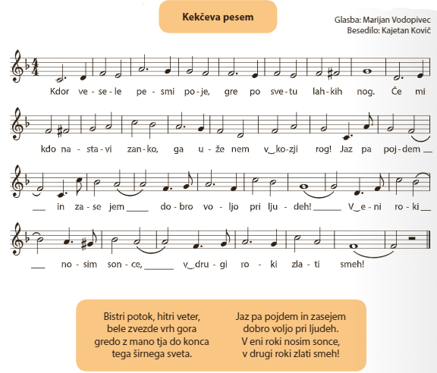

- Koliko kitic ima pesem? ____________

- Zdaj pa poskusi pesem zapeti s pomočjo notnega zapisa in posnetka. Zapoj s Kekčevim značajem

- Ali poznaš še druge osebe iz filma o Kekcu? Katere? ___________________________________________________________________

- Izberi si eno izmed naštetih oseb, ki ti je najbolj všeč (zabavna, zanimiva, nežna, strašljiva,…). Katero osebo si izbral/a? ____________________

- Izmisli si kratko pesmico o izbrani osebi. Izziv: poskusi v rimah (npr, MAČKA – TAČKA). Izmisli si ime/naslov pesmi, kot avtorja besedila pa zapiši svoje ime

Naslov pesmi: _____________________

Avtor besedila: _____________

Na koncu pa svojo pesem še ritmiziraj tako, da se ob doživetem govorjenju besedila spremljaš s poljubnim ritmičnim glasbilom, ki najbolj predstavlja tvojo izbrano osebo (npr. Rožle – kuhalnice… ).
Lahko pa izbereš tudi bodypercussion, ki si se ga naučil/a v eni prejšnjih ur pri učenju na daljavo.
Pokaži svoje delo tudi domačim.

- Lepo ustvarjaj.

Z veselo pesmijo te lepo pozdravljam,

Učilteljica Lidia

